MODUL AJAR KURIKULUM MERDEKA 2022 (PROTOTIPE)
MATEMATIKA SD KELAS 4 (VOLUME 2)

INFORMASI UMUM
A. IDENTITAS MODUL
Penyusun  Instansi  Tahun Penyusunan  Jenjang Sekolah  Mata Pelajaran  Fase / Kelas  Unit 19  Subunit 1  Alokasi Waktu | :  :  :  :  :  :  :  :  : | .....................................  SD ...............................  Tahun 2022  SD  Matematika (Volume 2)  B / 4  Perubahan Kuantitas Secara Bersamaan  Kuantitas yang Berubah Secara Bersamaan  Jam ke-1, ke-2 dan ke-3
B. KOMPETENSI AWAL
- Menemukan kuantitas yang berubah bersamaan dalam kehidupan sehari-hari.
- Merepresentasi hubungan antar dua kuantitas dalam bentuk tabel dan grafik
C. PROFIL PELAJAR PANCASILA
- Mandiri
- Bernalar Kreatif
- Bergotong royong
D. SARANA DAN PRASARANA
- Sumber Belajar : (Kementerian Pendidikan, Kebudayaan, Riset, Dan Teknologi Republik Indonesia, 2021 Belajar Bersama Temanmu Matematika untuk Sekolah Dasar Kelas IV - Volume 2, Penulis : Tim Gakko Tosho dan Internet), Lembar kerja peserta didik
- Persiapan ke-1 : Foto pada hal. 102 dan 103 (untuk dipasang).
- Persiapan ke-2 : Sedotan (sekitar 20 sedotan dipotong dengan panjang 5cm untuk setiap orang).
- Persiapan ke-3 : papan tulis kecil dengan garis kotak-kotak kecil
E. TARGET PESERTA DIDIK
- Peserta didik reguler/tipikal: umum, tidak ada kesulitan dalam mencerna dan memahami materi ajar.
- Peserta didik dengan pencapaian tinggi: mencerna dan memahami dengan cepat, mampu mencapai keterampilan berfikir aras tinggi (HOTS), dan memiliki keterampilan memimpin
F. MODEL PEMBELAJARAN
- Pembelajaran Tatap Muka
KOMPNEN INTI
A. TUJUAN KEGIATAN PEMBELAJARAN
- Tujuan Unit Pembelajaran :
① Menyelidiki hubungan antar dua besaran yang berubah seiring waktu dan mampu menuliskan perubahannya.
② Menggunakan grafik untuk menunjukkan perubahan dan membaca karakteristik perubahan.
③ Menggunakan kalimat matematika untuk menyatakan hubungan antar kuantitas.
④ Menyatakan kuantitas mengunakan kalimat, angka, gambar, tabel, dan grafik.

- Tujuan Unit Kecil Pembelajaran
① Menemukan kuantitas yang berubah bersamaan dalam kehidupan sehari-hari.
② Merepresentasi hubungan antar dua kuantitas dalam bentuk tabel dan grafik.

- Tujuan Pembelajaran Pada Jam ke-1
① Dari kejadian di sekitar kita, kita perhatikan bahwa ketika satu kuantitas berubah, ada kuantitas yang berubah seiring dengan itu.

- Tujuan Pembelajaran Pada Jam ke-2
① Tuliskan hubungan antara dua besaran dalam tabel dan selidiki hubungannya.

- Tujuan Pembelajaran Pada Jam ke-3
① Mengoperasikan bilangan bulat sesuai dengan aturan perubahan kuantitas yang ditemukan.
② Mencari hasil perhitungan bilangan bulat.
B. PEMAHAMAN BERMAKNA
- Meningkatkan kemampuan siswa dalam dari kejadian di sekitar kita, kita perhatikan bahwa ketika satu kuantitas berubah, ada kuantitas yang berubah seiring dengan itu.
- Meningkatkan kemampuan siswa dalam tuliskan hubungan antara dua besaran dalam tabel dan selidiki hubungannya.
- Meningkatkan kemampuan siswa dalam mengoperasikan bilangan bulat sesuai dengan aturan perubahan kuantitas yang ditemukan.
- Meningkatkan kemampuan siswa dalam mencari hasil perhitungan bilangan bulat.
C. PERTANYAAN PEMANTIK
- Bagaimana kuantitas-kuantitas berubah secara bersamaan?
D. KEGIATAN PEMBELAJARAN
Pertemuan Pada Jam Ke-1
Kegiatan Pendahuluan
1. Peserta didik dan Guru memulai dengan berdoa bersama.
2. Peserta didik disapa dan melakukan pemeriksaan kehadiran bersama dengan guru.
3. Pembiasaan membaca/ menulis/ mendengarkan/ berbicara selama 15-20 menit materi non pelajaran seperti tokoh dunia, kesehatan, kebersihan, makanan/minuman sehat ,cerita inspirasi dan motivasi.
4. Guru menyampaikan tujuan pembelajaran

Kegiatan Inti
1. Perhatikan Gambar A dan Gambar B..
- Gambar A menunjukkan perubahan tinggi tanaman rebung yang makin bertambah seiring pertambahan waktu.
- Gambar B menunjukkan perubahan tinggi lilin yang makin berkurang seiring pertambahan waktu.
- Ajak siswa mencari tahu peristiwa disekitarnya yang berkaitan juga dengan perubahan dua kuantitas yang terjadi bersamaan.
2. Perhatikan Gambar C dan Gambar D.
- Ajak siswa untuk mencari perubahan yang terjadi pada kedua gambar di Gambar C dan Gambar D.
3. Berdasarkan gambar A, B, C, dan D, perhatikan hubungan antara dua besaran yang berubah dengannya.
- Rebung semakin tinggi seiring berjalannya waktu. → Tanggal dan tinggi rebung.
- Lilin semakin pendek seiring berjalannya waktu. → Waktu dan panjang lilin
- Saat air ditambahkan ke tangki, kedalaman tangki menjadi lebih dalam. Jumlah air di dalam tangki dan kedalaman tangki.
- Saat Anda menaiki tangga, banyak anak tangga yang tersisa berkurang. → Banyak anak tangga yang dinaiki dan banyak anak tangga yang tersisa
- Ajak siswa untuk mencermati kedua jenis perubahan yang terjadi.
- Berikan kesempatan kepada siswa untuk membandingkan dua kuantitas yang berubah bersamaan dan ajak siswa untuk menjelaskan bagaimana kedua kuantitas itu berubah. Tumbuhkan keberanian pada siswa untuk mengungkapkan gagasannya.
4. Carilah dua kuantitas yang berubah satu sama lain di sekitar Anda dan rangkumlah.
- Minta siswa untuk mencari kuantitas yang berubah bersamanya di lingkungan mereka dan tunjukkan apa dan berapa kuantitas yang berubah dengannya.
- Minta siswa memikirkan hubungan antara peningkatan satu dan penurunan yang lain.
- Minta siswa meringkas dengan caranya sendiri bahwa ada dua kuantitas yang berubah seiring waktu.

Kegiatan Penutup
1. Siswa dapat menyimpulkan isi materi pada pembelajaran hari ini.
2. Siswa mengkomunikasikan kendala yang dihadapi dalam mengikuti pembelajaran hari ini.
3. Siswa menerima apresiasi dan motivasi dari guru.

Pertemuan Pada Jam Ke-2
Kegiatan Pendahuluan
1. Peserta didik dan Guru memulai dengan berdoa bersama.
2. Peserta didik disapa dan melakukan pemeriksaan kehadiran bersama dengan guru.
3. Pembiasaan membaca/ menulis/ mendengarkan/ berbicara selama 15-20 menit materi non pelajaran seperti tokoh dunia, kesehatan, kebersihan, makanan/minuman sehat ,cerita inspirasi dan motivasi.
4. Guru menyampaikan tujuan pembelajaran

Kegiatan Inti
1. 2 Dengan menggunakan sedotan dengan panjang yang sama, buatlah segitiga sama sisi berdampingan.
- Jika tidak bisa melakukannya, Anda dapat menuliskannya di buku catatan Anda.
- Bahkan jika mereka tidak dapat benar-benar menggunakan sedotan, minta mereka membuat gambar A, B, C, dan D di buku catatan.
2. 2 Lihatlah bentuk yang Anda buat dan temukan yang bertambah.
- Luangkan waktu yang cukup untuk kegiatan operasi untuk mengeluarkan berbagai ide.
- Berikut ini dapat dianggap sebagai salah satu yang meningkat.
- Banyak segitiga sama sisi bertambah.
- Banyak sedotan bertambah.
- Panjang keliling bertambah.
- Luas daerah bertambah.
- Banyak pemisah bertambah.
3. 2 Menemukan hubungan antara banyak segitiga sama sisi dan banyak sedotan yang digunakan.
- Minta siswa memperhatikan bahwa di tabel, banyaknya segitiga sama sisi diperiksa dalam urutan angka yang menurun.
- Rangkum apa yang mereka pelajari dari tabel di buku catatan mereka.
4. 2 Pikirkan soalnya dan temukan aturan kenaikannya.
- Jika banyaknya persegi bertambah satu, banyak sedotan bertambah dua, dan aturan ini mudah ditemukan dengan menulis tabel.
- Minta siswa berpikir tentang apa artinya menambah banyak sedotan sebanyak dua buah.
- Mintalah siswa memikirkan berapa banyak sedotan yang dibutuhkan untuk membuat 10 segitiga sama sisi, berdasarkan tabel..

Kegiatan Penutup
1. Siswa dapat menyimpulkan isi materi pada pembelajaran hari ini.
2. Siswa mengkomunikasikan kendala yang dihadapi dalam mengikuti pembelajaran hari ini.
3. Siswa menerima apresiasi dan motivasi dari guru.
Pertemuan Pada Jam Ke-3
Kegiatan Pendahuluan
1. Peserta didik dan Guru memulai dengan berdoa bersama.
2. Peserta didik disapa dan melakukan pemeriksaan kehadiran bersama dengan guru.
3. Pembiasaan membaca/ menulis/ mendengarkan/ berbicara selama 15-20 menit materi non pelajaran seperti tokoh dunia, kesehatan, kebersihan, makanan/minuman sehat ,cerita inspirasi dan motivasi.
4. Guru menyampaikan tujuan pembelajaran

Kegiatan Inti
1. 3 Ketahuilah bahwa volume air meningkat seiring waktu.
- Dalam situasi mengisi bak mandi dengan air, berapa volume perubahan isi air dalam bak seiring dengan perubahan waktu?
2. 3 Gambar grafik sambil melihat tabel.
- Ingatkan siswa tentang pekerjaan mereka dengan grafik garis.
- Gambarlah sebuah titik pada grafik, dengan mengetahui bahwa satu tanda centang mewakili satu menit dan satu liter.
- Prediksi seperti apa grafik itu.
3. 3 Bacalah jumlah air setelah 7 menit dari grafik.
- Dua kuantitas (waktu dan air) yang berubah seiring dengan banyaknya sedotan berbeda dengan jumlah sedotan, dan terus berubah. Dengan demikian, siswa secara intuitif akan memahami bahwa jumlah air setelah 7 menit atau 20 menit itu bermakna.
- Ketahuilah bahwa jarak antar titik juga dapat dibaca dari grafik.
4. 3 Perkirakan jumlah air setelah 20 menit menggunakan metode Anda sendiri.
- Buatlah grafik untuk waktu setelah 14 menit, dan baca jumlah air setelah 20 menit.
- Hal yang baik tentang membuat grafik dua kuantitas yang berubah seiring waktu adalah kuantitas air dapat diprediksi bahkan ketika tidak diukur.
5. 3 Buatlah grafik untuk menunjukkan bahwa jumlah air di bak mandi lain meningkat seiring waktu.
- Mintalah siswa memperhatikan perbedaan antara dua tabel dan memvisualisasikan tabel mana yang lebih cepat mengumpulkan air.
6. Bandingkan kedua grafik tersebut dan diskusikan apa yang Anda perhatikan.
- Mintalah mereka menyajikan poin yang sama, perbedaan, dan apa yang mereka pelajari dengan membandingkan.

Kegiatan Penutup
1. Siswa dapat menyimpulkan isi materi pada pembelajaran hari ini.
2. Siswa mengkomunikasikan kendala yang dihadapi dalam mengikuti pembelajaran hari ini.
3. Siswa menerima apresiasi dan motivasi dari guru.
E. REFLEKSI
TABEL REFLEKSI UNTUK PESERTA DIDIK
NO | PERTANYAAN | JAWABAN
1 | Bagian mana dari materi yang kalian rasa paling sulit?
2 | Apa yang kalian lakukan untuk dapat lebih memahami materi ini?
3 | Apakah kalian memiliki cara sendiriuntuk memahami materi ini?
4 | Kepada siapa kalian akan meminta bantuan untuk memahami materi ini?
5 | Jika kalian diminta memberikan bintang dari 1 sampai 5, berapa bintang yang akan kalian berikan pada usaha yang kalian lakukan untuk memahami materi ini?

TABEL REFLEKSI UNTUK GURU
NO | PERTANYAAN | JAWABAN
1 | Apakah 100 % peserta didik mencapai tujuan pembelajaran? Jika tidak, berapa persen kira-kira peserta didik yang mencapai pembelajaran?
2 | Apa kesulitan yang dialami peserta didik sehingga tidak mencapai tujuan pembelajaran? Apa yang akan anda lakukan untuk membantu peserta didik?
3 | Apakah terdapat peserta didik yang tidak fokus? Bagaimana cara guru agar mereka bisa fokus pada kegiatan berikutnya?

F. ASESMEN / PENILAIAN
Penilaian
Carilah hal-hal yang berubah bersamaan, dan pikirkan bagaimana itu akan berubah.
A. Seiring dengan berjalannya waktu, tinggi rebung semakin meningkat.
B. Seiring berjalannya waktu, panjang lilin semakin pendek.
C. Saat Anda naik ke lantai, ketinggian dari bawah meningkat.
D. Saat jumlah air bertambah, kedalaman air bertambah. Tangki air menjadi berat. Area bagian tangki air yang bebas air berkurang.
Ketika satu besaran berubah, ada besaran lain yang juga berubah.

Mari kita periksa hubungan antara jumlah segitiga sama sisi dan jumlah sedotan.
Apa yang bertambah
- Jumlah sedotan bertambah.
- Jumlah segitiga sama sisi bertambah.
- Luas bertambah.
- Panjang keliling bertambah.
- Garis pemisah bertambah.
Jika jumlah segitiga sama sisi bertambah 1, maka jumlah sedotan bertambah 2.

Tunjukkan jumlah air yang meningkat dari waktu ke waktu pada grafik/diagram garis, dan baca
perubahannya.
○ Yang dapat dipahami dari tabel
- Jumlah air meningkat seiring waktu.
- Bertambah masing-masing 3L.
○ Mari kita tunjukkan dalam grafik/diagram.
- Grafik lurus
- Grafik naik ke kanan
7 menit kemudian 10.5L
20 menit kemudian 30L
Anda dapat melihat apa yang tidak ada di tabel.


1. Tabel di bawah ini menunjukkan hubungan antara bobot beban dan panjang pegas saat beban digantung pada pegas.
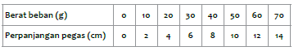
- Lihat tabel dan gambar grafik. (dapat dilewati)
- Jika beban seberat 35 g digantung, berapa cm pegas yang ditarik? [7cm]
- Berapa cm pegas yang meregang ketika beban 100 g digantung? [20cm]
G. KEGIATAN PENGAYAAN DAN REMEDIAL
Pengayaan
- Peserta didik dengan nilai rata-rata dan nilai diatas rata-rata mengikuti pembelajaran dengan pengayaan.
Remedial
- Diberikan kepada peserta didik yang membutuhkan bimbingan untuk memahami materi atau pembelajaran mengulang kepada siswa yang belum mecapai CP.
LAMPIRAN
A. LEMBAR KERJA PESERTA DIDIK
LEMBAR KERJA PESERTA DIDIK (LKPD) Pada Jam Ke-1

Nama : .............................................................................
Kelas : .............................................................................
Petunjuk!
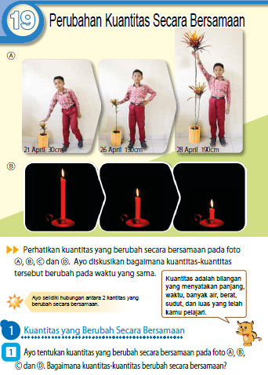
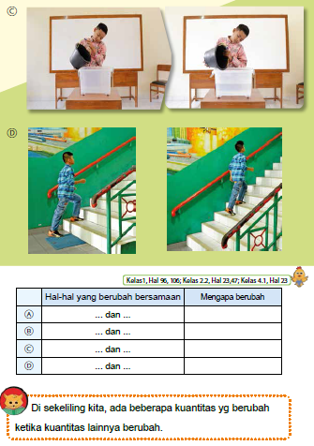

LEMBAR KERJA PESERTA DIDIK (LKPD) Pada Jam Ke-2

Nama : .............................................................................
Kelas : .............................................................................
Petunjuk!
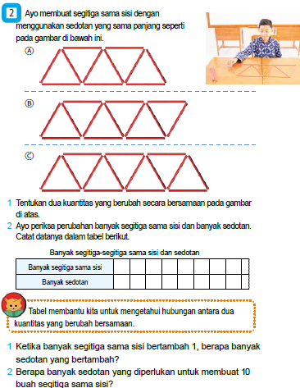

LEMBAR KERJA PESERTA DIDIK (LKPD) Pada Jam Ke-3

Nama : .............................................................................
Kelas : .............................................................................
Petunjuk!
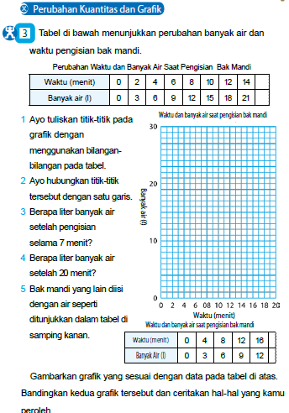

Nilai |  | Paraf Orang Tua

B. BAHAN BACAAN GURU & PESERTA DIDIK
- Kementerian Pendidikan, Kebudayaan, Riset, Dan Teknologi Republik Indonesia, 2021, Buku Panduan Guru Matematika untuk Sekolah Dasar Kelas IV – Vol 1, Penulis : Tim Gakko Tosho, Penyadur : Zetra Hainul Putra, ISBN : 978-602-244-540-1
- Kementerian Pendidikan, Kebudayaan, Riset, Dan Teknologi Republik Indonesia, 2021, Belajar Bersama Temanmu Matematika untuk Sekolah Dasar Kelas IV - Volume 2, Penulis : Tim Gakko Tosho, Penyadur : Zetra Hainul Putra, ISBN : 978-602-244-542-5
C. GLOSARIUM

Menangani Pendahuluan
Mungkin sulit bagi siswa untuk memahami arti dari "berubah bersamaan" pada awalnya. Jadi, saat melihat gambar-gambar pemandangan, tanyakan: "Apa yang akan terjadi jika air bertambah? Apa yang akan terjadi seiring berjalannya waktu?" “Apa yang akan terjadi seiring berjalannya waktu? Dengan cara ini, kami menyajikan satu variabel dan mencoba memikirkan bagaimana perubahannya. Para siswa mungkin memikirkan berbagai hal, tetapi kami tidak ingin mereka puas hanya pada satu variabel. Kami ingin mereka melakukannya. Dapat membayangkan peristiwa "perubahan seiring waktu" dari berbagai ide.
Selain itu, kita juga harus mempertimbangkan perubahan seperti apa yang akan terjadi pada waktu yang bersamaan. Kami ingin menjaga perubahan ke tingkat pertambahan dan penurunan.
Saat Anda terbiasa dengan gagasan "berubah bersamaan", cobalah untuk menemukan kedua kuantitas itu sendiri. Dengan memikirkan lingkungan sekitar mereka sendiri, mereka akan dapat menyadari bahwa ada banyak peristiwa "perubahan dengan perubahan" serupa di sekitar mereka. Dan kami ingin dapat menemukannya sebanyak mungkin di sekitar kami..

Contoh Penerapan Lainnya
Buku pelajaran membatasi variabel pada banyak segitiga sama sisi dan banyak sedotan, tetapi dimungkinkan untuk memulai dengan mencari variabel itu sendiri.
Dimungkinkan juga untuk mempertimbangkan luas daerah sekitarnya dengan memberikan panjang sedotan.
Namun, tujuan utama dari buku teks ini adalah untuk mengekstrak kuantitas yang berubah seiring dengan perubahan tersebut, dan kami akan menggunakan ekspresi menggunakan dan ○ untuk mengekspresikan perubahan tersebut. Oleh karena itu, tujuannya bukan untuk menggunakan ekspresi yang berbentuk fungsi linier. Jika ini muncul di kelas, kami akan menerimanya sebagai ide yang bagus.
D. DAFTAR PUSTAKA
Tim Gakko Tosho, Penyadur : Zetra Hainul Putra, ISBN : 978-602-244-540-1, Kementerian Pendidikan, Kebudayaan, Riset, Dan Teknologi Republik Indonesia, 2021, Buku Panduan Guru Matematika untuk Sekolah Dasar Kelas IV – Vol 2
Tim Gakko Tosho, Penyadur : Zetra Hainul Putra, ISBN : 978-602-244-542-5, Kementerian Pendidikan, Kebudayaan, Riset, Dan Teknologi Republik Indonesia, 2021, Belajar Bersama Temanmu Matematika untuk Sekolah Dasar Kelas IV - Volume 2

MODUL AJAR KURIKULUM MERDEKA 2022 (PROTOTIPE)
MATEMATIKA SD KELAS 4 (VOLUME 2)

INFORMASI UMUM
A. IDENTITAS MODUL
Penyusun  Instansi  Tahun Penyusunan  Jenjang Sekolah  Mata Pelajaran  Fase / Kelas  Unit 19  Subunit 2  Alokasi Waktu | :  :  :  :  :  :  :  :  : | .....................................  SD ...............................  Tahun 2022  SD  Matematika (Volume 2)  B / 4  Perubahan Kuantitas Secara Bersamaan  Kalimat Matematika Menggunakan □ dan ○  Jam ke-4 dan ke-5
B. KOMPETENSI AWAL
- Hubungan antara dua kuantitas yang berubah seiring waktu diwakili oleh persamaan menggunakan □ dan ○, dan dapat diketahui dengan menggunakan bilangan pada dan ○.
C. PROFIL PELAJAR PANCASILA
- Mandiri
- Bernalar Kreatif
- Bergotong royong
D. SARANA DAN PRASARANA
- Sumber Belajar : (Kementerian Pendidikan, Kebudayaan, Riset, Dan Teknologi Republik Indonesia, 2021 Belajar Bersama Temanmu Matematika untuk Sekolah Dasar Kelas IV - Volume 2, Penulis : Tim Gakko Tosho dan Internet), Lembar kerja peserta didik
- Persiapan : Gambar di hlm. 107 (untuk dipasang/ditampilkan, untuk anak-anak).
E. TARGET PESERTA DIDIK
- Peserta didik reguler/tipikal: umum, tidak ada kesulitan dalam mencerna dan memahami materi ajar.
- Peserta didik dengan pencapaian tinggi: mencerna dan memahami dengan cepat, mampu mencapai keterampilan berfikir aras tinggi (HOTS), dan memiliki keterampilan memimpin
F. MODEL PEMBELAJARAN
- Pembelajaran Tatap Muka
KOMPNEN INTI
A. TUJUAN KEGIATAN PEMBELAJARAN
- Tujuan Unit Pembelajaran :
① Menyelidiki hubungan antar dua besaran yang berubah seiring waktu dan mampu menuliskan perubahannya.
② Menggunakan grafik untuk menunjukkan perubahan dan membaca karakteristik perubahan.
③ Menggunakan kalimat matematika untuk menyatakan hubungan antar kuantitas.
④ Menyatakan kuantitas mengunakan kalimat, angka, gambar, tabel, dan grafik.

- Tujuan Unit Kecil Pembelajaran
① Hubungan antara dua kuantitas yang berubah seiring waktu diwakili oleh persamaan menggunakan □ dan ○, dan dapat diketahui dengan menggunakan bilangan pada dan ○.

- Tujuan Pembelajaran Pada Jam ke-4
① Hubungan antara dua kuantitas yang berubah dengan □ dan ○ diwakili oleh persamaan.

- Tujuan Pembelajaran Pada Jam ke-5
① Hubungkan banyak anak tangga dan ukuran persegi satuan yang diberikan.
② Generalisasi aturan yang ditemukan dengan menginvestigasi hubungan antara banyak anak tagga dan tinggi setiap anak tangga tersebut.
B. PEMAHAMAN BERMAKNA
- Meningkatkan kemampuan siswa dalam hubungan antara dua kuantitas yang berubah dengan □ dan ○ diwakili oleh persamaan.
- Meningkatkan kemampuan siswa dalam hubungkan banyak anak tangga dan ukuran persegi satuan yang diberikan.
- Meningkatkan kemampuan siswa dalam generalisasi aturan yang ditemukan dengan menginvestigasi hubungan antara banyak anak tagga dan tinggi setiap anak tangga tersebut
C. PERTANYAAN PEMANTIK
- Saya membeli kertas gambar yang masing-masing harganya Rp20.000,00 Ketika banyak lembar kertas yang saya beli adalah □ dan ○ harganya adalah , Ayo nyatakan hubungan antara □ dan ○ dalam kalimat matematika. (Catatan: bilangan 20.000 cukup ditulis 20).
D. KEGIATAN PEMBELAJARAN
Pertemuan Pada Jam Ke-4
Kegiatan Pendahuluan
1. Peserta didik dan Guru memulai dengan berdoa bersama.
2. Peserta didik disapa dan melakukan pemeriksaan kehadiran bersama dengan guru.
3. Pembiasaan membaca/ menulis/ mendengarkan/ berbicara selama 15-20 menit materi non pelajaran seperti tokoh dunia, kesehatan, kebersihan, makanan/minuman sehat ,cerita inspirasi dan motivasi.
4. Guru menyampaikan tujuan pembelajaran

Kegiatan Inti
1. 1 Sambil melihat gambar-gambarnya, pahami pertanyaannya dan diskusikan apa dan apa yang harus diselidiki.
- Mintalah siswa melihat gambar tersebut dan memahami bahwa mereka hanya perlu mengetahui ketinggian satu anak tangga dan banyak anak tangga ke lantai tiga.
2. 1 Pikirkan tentang bagaimana ketinggian dari bawah berubah seiring bertambahnya banyak anak tangga.
3. 1 Banyak anak tangga dan tinggi dari bawah ditunjukkan pada tabel.
- Dengan bertambahnya banyak anak tangga, maka tinggi dari bawah bertambah, dan karena satu anak tangga tingginya 15 cm, tulislah tabel yang menunjukkan hubungan antara kedua besaran tersebut.
4. Pikirkan apakah ketinggian 40 anak tangga dapat diperoleh dari tabel.
- Buat mereka menyadari bahwa sulit untuk menulis hingga 40 langkah dalam sebuah tabel.
- Minta mereka berpikir tentang bagaimana memecahkan masalah, dan menyadari bahwa mereka dapat menyelesaikannya dengan mencari aturan untuk mengubah dari tabel.
- Minta mereka memikirkan aturan seperti apa yang ada di tabel dan meringkasnya di buku catatan mereka.
5. 1 Pikirkan tentang hubungan antara banyak anak tangga dan tinggi dari bawah dengan mengganti angka dengan dan ○.
- Ajak siswa merumuskan persamaan matematika yang sesuai dengan memulainya dari perhitungan dengan bilangan kecil misalnya banyak langkah x tinggi satu anak tanggal = tinggi anak tangga dari bawah; dan seterusnya sampai diperoleh 15 x tinggi satu anak tangga = tinggi dari bawah ○.
- Minta siswa memikirkan persamaan ketika jumlah langkahnya kecil, seperti 1, 2, 3, ..., from (tinggi 1 langkah) x (jumlah langkah) = (tinggi dari bawah), dan dapatkan 15 x = ○ jika ada langkah .
6. 1 Menggunakan rumus yang dibuat untuk mencari tinggi anak tangga tersebut apabila terdapat 40 anak tangga.

Kegiatan Penutup
1. Siswa dapat menyimpulkan isi materi pada pembelajaran hari ini.
2. Siswa mengkomunikasikan kendala yang dihadapi dalam mengikuti pembelajaran hari ini.
3. Siswa menerima apresiasi dan motivasi dari guru.
Pertemuan Pada Jam Ke-5
Kegiatan Pendahuluan
1. Peserta didik dan Guru memulai dengan berdoa bersama.
2. Peserta didik disapa dan melakukan pemeriksaan kehadiran bersama dengan guru.
3. Pembiasaan membaca/ menulis/ mendengarkan/ berbicara selama 15-20 menit materi non pelajaran seperti tokoh dunia, kesehatan, kebersihan, makanan/minuman sehat ,cerita inspirasi dan motivasi.
4. Guru menyampaikan tujuan pembelajaran

Kegiatan Inti
1. 2 Amati persegi yang disusun dalam bentuk tangga.
- Tunjukkan gambar pada hal.107 kepada mereka, dan minta mereka mempresentasikan temuan mereka secara bebas untuk memotivasi mereka mengerjakan tugas.
- Minta siswa memikirkan tentang jenis kuantitas yang berubah dengan perubahan kedua kuantitas tersebut.
2. 2 Menulis banyak anak tangga dan keliling anak tangga pada tabel.
- Minta semua siswa memeriksa panjang keliling jika ada anak tangga 1 dan 2, dan pahami bahwa mereka hanya perlu memeriksa jumlah sisi di sekeliling keliling.
- Mintalah siswa menggambar gambar hingga tujuh langkahdan menyelidiki.
- Anda dapat menyiapkan dan mendistribusikan diagram hingga tujuh kolom.
- Bagaimana cara siswa membuat tabel?
- Gambarlah susunan anak tangga dan hitung persegi yang membangunnya.
- Dari gambar, kita temukan bahwa jika kita memindahkan sisi-sisi persegi, panjang kelilingnya sama dengan persegi yang lebih besar, jadi kita mengalikan panjang salah satu sisinya dengan 4.
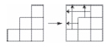
3. 2 Perhatikan tabel dan nyatakan hubungan antara jumlah anak tangga ( ) dan panjang keliling (○) dalam sebuah persamaan.
- Minta siswa untuk membaca dari tabel yang jumlahnya sudah bertambah 4cm.
- Minta siswa untuk memikirkan persamaan untuk kata tersebut, dan kemudian menerapkannya ke persamaan tersebut untuk memudahkan mereka berpikir.
- Panjang sisi persegi x banyak langkah = keliling bangun
4. Merangkum

Kegiatan Penutup
1. Siswa dapat menyimpulkan isi materi pada pembelajaran hari ini.
2. Siswa mengkomunikasikan kendala yang dihadapi dalam mengikuti pembelajaran hari ini.
3. Siswa menerima apresiasi dan motivasi dari guru.
E. REFLEKSI
TABEL REFLEKSI UNTUK PESERTA DIDIK
NO | PERTANYAAN | JAWABAN
1 | Bagian mana dari materi yang kalian rasa paling sulit?
2 | Apa yang kalian lakukan untuk dapat lebih memahami materi ini?
3 | Apakah kalian memiliki cara sendiriuntuk memahami materi ini?
4 | Kepada siapa kalian akan meminta bantuan untuk memahami materi ini?
5 | Jika kalian diminta memberikan bintang dari 1 sampai 5, berapa bintang yang akan kalian berikan pada usaha yang kalian lakukan untuk memahami materi ini?

TABEL REFLEKSI UNTUK GURU
NO | PERTANYAAN | JAWABAN
1 | Apakah 100 % peserta didik mencapai tujuan pembelajaran? Jika tidak, berapa persen kira-kira peserta didik yang mencapai pembelajaran?
2 | Apa kesulitan yang dialami peserta didik sehingga tidak mencapai tujuan pembelajaran? Apa yang akan anda lakukan untuk membantu peserta didik?
3 | Apakah terdapat peserta didik yang tidak fokus? Bagaimana cara guru agar mereka bisa fokus pada kegiatan berikutnya?

F. ASESMEN / PENILAIAN
Penilaian
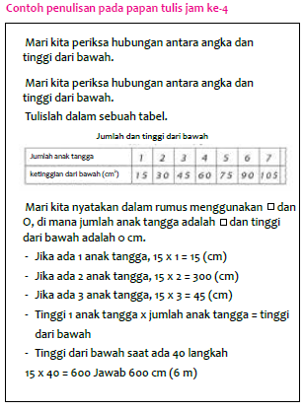
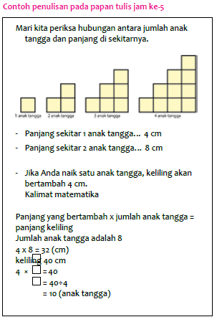

G. KEGIATAN PENGAYAAN DAN REMEDIAL
Pengayaan
- Peserta didik dengan nilai rata-rata dan nilai diatas rata-rata mengikuti pembelajaran dengan pengayaan.
Remedial
- Diberikan kepada peserta didik yang membutuhkan bimbingan untuk memahami materi atau pembelajaran mengulang kepada siswa yang belum mecapai CP.
LAMPIRAN
A. LEMBAR KERJA PESERTA DIDIK
LEMBAR KERJA PESERTA DIDIK (LKPD) Pada Jam Ke-4

Nama : .............................................................................
Kelas : .............................................................................
Petunjuk!
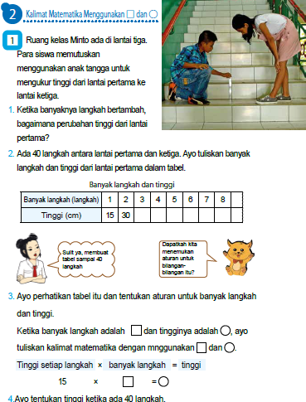

LEMBAR KERJA PESERTA DIDIK (LKPD) Pada Jam Ke-5

Nama : .............................................................................
Kelas : .............................................................................
Petunjuk!
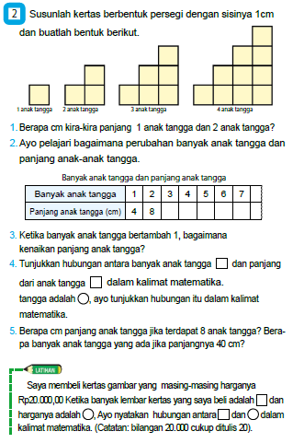

Nilai |  | Paraf Orang Tua

B. BAHAN BACAAN GURU & PESERTA DIDIK
- Kementerian Pendidikan, Kebudayaan, Riset, Dan Teknologi Republik Indonesia, 2021, Buku Panduan Guru Matematika untuk Sekolah Dasar Kelas IV – Vol 1, Penulis : Tim Gakko Tosho, Penyadur : Zetra Hainul Putra, ISBN : 978-602-244-540-1
- Kementerian Pendidikan, Kebudayaan, Riset, Dan Teknologi Republik Indonesia, 2021, Belajar Bersama Temanmu Matematika untuk Sekolah Dasar Kelas IV - Volume 2, Penulis : Tim Gakko Tosho, Penyadur : Zetra Hainul Putra, ISBN : 978-602-244-542-5
C. GLOSARIUM
Kalimat Matematika Menggunakan □ dan ○
- Hubungan antara dua kuantitas yang berubah seiring waktu diwakili oleh persamaan menggunakan □ dan ○, dan dapat diketahui dengan menggunakan bilangan pada dan ○.
D. DAFTAR PUSTAKA
Tim Gakko Tosho, Penyadur : Zetra Hainul Putra, ISBN : 978-602-244-540-1, Kementerian Pendidikan, Kebudayaan, Riset, Dan Teknologi Republik Indonesia, 2021, Buku Panduan Guru Matematika untuk Sekolah Dasar Kelas IV – Vol 2
Tim Gakko Tosho, Penyadur : Zetra Hainul Putra, ISBN : 978-602-244-542-5, Kementerian Pendidikan, Kebudayaan, Riset, Dan Teknologi Republik Indonesia, 2021, Belajar Bersama Temanmu Matematika untuk Sekolah Dasar Kelas IV - Volume 2

MODUL AJAR KURIKULUM MERDEKA 2022 (PROTOTIPE)
MATEMATIKA SD KELAS 4 (VOLUME 2)

INFORMASI UMUM
A. IDENTITAS MODUL
Penyusun  Instansi  Tahun Penyusunan  Jenjang Sekolah  Mata Pelajaran  Fase / Kelas  Unit 19  Alokasi Waktu | :  :  :  :  :  :  :  : | .....................................  SD ...............................  Tahun 2022  SD  Matematika (Volume 2)  B / 4  Perubahan Kuantitas Secara Bersamaan  Jam ke-4 dan ke-5
B. KOMPETENSI AWAL
- Memperdalam pemahaman kamu tentang apa yang telah di pelajari.
- Periksa apa yang telah Anda pelajari.
- Carilah jumlah yang berubah dengannya, dan pikirkan tentang hubungannya.
- Hubungan antara dua besaran yang berubah dengan bersamaan dinyatakan dengan rumus □ dan ○.
C. PROFIL PELAJAR PANCASILA
- Mandiri
- Bernalar Kreatif
- Bergotong royong
D. SARANA DAN PRASARANA
- Sumber Belajar : (Kementerian Pendidikan, Kebudayaan, Riset, Dan Teknologi Republik Indonesia, 2021 Belajar Bersama Temanmu Matematika untuk Sekolah Dasar Kelas IV - Volume 2, Penulis : Tim Gakko Tosho dan Internet), Lembar kerja peserta didik
- Persiapan : hlm. 110 pada buku buku pelajaran (untuk dipasang, untuk anak-anak).
E. TARGET PESERTA DIDIK
- Peserta didik reguler/tipikal: umum, tidak ada kesulitan dalam mencerna dan memahami materi ajar.
- Peserta didik dengan pencapaian tinggi: mencerna dan memahami dengan cepat, mampu mencapai keterampilan berfikir aras tinggi (HOTS), dan memiliki keterampilan memimpin
F. MODEL PEMBELAJARAN
- Pembelajaran Tatap Muka
KOMPNEN INTI
A. TUJUAN KEGIATAN PEMBELAJARAN
- Tujuan Unit Pembelajaran :
① Menyelidiki hubungan antar dua besaran yang berubah seiring waktu dan mampu menuliskan perubahannya.
② Menggunakan grafik untuk menunjukkan perubahan dan membaca karakteristik perubahan.
③ Menggunakan kalimat matematika untuk menyatakan hubungan antar kuantitas.
④ Menyatakan kuantitas mengunakan kalimat, angka, gambar, tabel, dan grafik.

- Tujuan Pembelajaran Pada Jam ke-6
① Memperdalam pemahaman kamu tentang apa yang telah di pelajari.

- Tujuan Pembelajaran Pada Jam ke-7
① Periksa apa yang telah Anda pelajari.
② Carilah jumlah yang berubah dengannya, dan pikirkan tentang hubungannya.
③ Hubungan antara dua besaran yang berubah dengan bersamaan dinyatakan dengan rumus □ dan ○.
B. PEMAHAMAN BERMAKNA
- Meningkatkan kemampuan siswa Memperdalam pemahaman kamu tentang apa yang telah di pelajari. Periksa apa yang telah Anda pelajari. carilah jumlah yang berubah dengannya, dan pikirkan tentang hubungannya. Dan hubungan antara dua besaran yang berubah dengan bersamaan dinyatakan dengan rumus □ dan ○.menginvestigasi hubungan antara banyak anak tagga dan tinggi setiap anak tangga tersebut
C. PERTANYAAN PEMANTIK
- Ayo cari dua kuantitas yang berubah secara bersamaan di sekitar kita dan periksalah hubungannya?
D. KEGIATAN PEMBELAJARAN
Pertemuan Pada Jam Ke-6
Kegiatan Pendahuluan
1. Peserta didik dan Guru memulai dengan berdoa bersama.
2. Peserta didik disapa dan melakukan pemeriksaan kehadiran bersama dengan guru.
3. Pembiasaan membaca/ menulis/ mendengarkan/ berbicara selama 15-20 menit materi non pelajaran seperti tokoh dunia, kesehatan, kebersihan, makanan/minuman sehat ,cerita inspirasi dan motivasi.
4. Guru menyampaikan tujuan pembelajaran

Kegiatan Inti
1. Pahami hubungan antara dua besaran yang berubah satu sama lain.
- Dalam kasus dua kuantitas yang berubah satu sama lain, ketika satu kuantitas bertambah, kuantitas lainnya dapat bertambah atau berkurang.
2. Pahami hubungan antara tepi lem dan panjang pita saat pita disambungkan.
- (1) Kami ingin siswa memperhatikan bahwa garis lem saling tumpang tindih.
(2) Untuk membuat mereka menyadari hubungan antara banyak pita dan banyak lem.
1 pita ...... 0 buah lem
2 pita ...... 1 buah lem
3 pita ...... 2 buah lem
Banyak lem = Banyak pita - 1
(3) Jika banyak pita = 10, maka banyak lem adalah 9 buah.

Ingatkah kamu?
Latih kembali cara mengalikan dan membagi bilangan desimal dan bilangan asli, serta menjumlahkan dan mengurangkan pecahan yang memiliki penyebut yang sama.

Kegiatan Penutup
1. Siswa dapat menyimpulkan isi materi pada pembelajaran hari ini.
2. Siswa mengkomunikasikan kendala yang dihadapi dalam mengikuti pembelajaran hari ini.
3. Siswa menerima apresiasi dan motivasi dari guru.
Pertemuan Pada Jam Ke-7
Kegiatan Pendahuluan
1. Peserta didik dan Guru memulai dengan berdoa bersama.
2. Peserta didik disapa dan melakukan pemeriksaan kehadiran bersama dengan guru.
3. Pembiasaan membaca/ menulis/ mendengarkan/ berbicara selama 15-20 menit materi non pelajaran seperti tokoh dunia, kesehatan, kebersihan, makanan/minuman sehat ,cerita inspirasi dan motivasi.
4. Guru menyampaikan tujuan pembelajaran

Kegiatan Inti
1. Anda dapat melihat hubungan antara dua besaran yang berubah dengannya bersamaan.
- Dari dua kuantitas yang berubah bersamaan, buat siswa memikirkan apa yang terjadi pada kuantitas lainnya ketika satu kuantitas bertambah.
2. Pahami hubungan antara dua besaran berdasarkan tabel.
- Gambar tabelnya dan perhatikan bahwa ketika jumlah pemotongan bertambah satu, jumlah tali yang dibuat bertambah satu.
- Jika (berapa kali memotong) + 1 = 10, maka (berapa kali memotong) = 9, dan seterusnya.
3. Hubungan antara dua besaran yang berubah seiring waktu ditunjukkan dalam tabel, dan dapat dinyatakan dalam rumus menggunakan dan ○.
- Minta siswa mengungkapkan hubungan antara panjang salah satu sisi persegi (□) dan panjang kelilingnya (○) dalam sebuah persamaan. Minta mereka memikirkan persamaan dalam kata-kata terlebih dahulu, sehingga mereka dapat dengan mudah membentuk persamaan/rumus tersebut menggunakan □ dan ○.

1. Diskusikan apa yang tertulis di buku harian Monika.
- Mintalah siswa membaca buku harian dan menyajikan apa yang tertulis di dalamnya agar mereka tertarik dengan pelajaran tersebut.
- Minta siswa memperhatikan bahwa ada kuantitas yang berubah seiring waktu di dalam teks.
2. Di buku harian, cari dua kuantitas yang berubah bersamaan.
- Tidak ada ekspresi dalam teks untuk menunjukkan dua besaran yang berubah satu sama lain.
- Jika siswa tidak menemukan apa pun, beri mereka contoh dan minta mereka memikirkannya.
- Minta siswa memikirkan tentang dua kuantitas yang berubah secara bebas dan mempresentasikannya.
3. Diskusikan mengenai hubungan antara dua kuantitas yang berubah bersamaan.
- Minta siswa memikirkan hubungan antara dua kuantitas yang mereka temukan dari perspektif apa yang terjadi pada kuantitas lainnya ketika salah satunya bertambah.
- Dalam buku harian, biarkan mereka menemukan dua kuantitas yang berubah seiring bertambah dan berkurangnya kuantitas.
4. Hubungan antara dua kuantitas yang berubah bersamaan dinyatakan dalam rumus/kalimat matematika menggunakan dan ○.
- Pikirkan kalimat matematika, akan lebih mudah untuk memahami hubungan antara dua kuantitas.
- (harga 1L) × (jumlah yang dimasukkan) = (harga seluruhnya)
↓ ↓ ↓
120 × □ = ○
5. Pikirkan tentang hubungan antara dua kuantitas yang berubah dengan lingkungan di sekitar kita.
- Cari dua kuantitas yang berubah dengan lingkungan Anda, cari tahu hubungan seperti apa yang mereka miliki, dan minta mereka mempertimbangkannya dengan mengungkapkannya dalam rumus/kalimat matematika menggunakan dan ○.
6. Merangkum.
- Sebagai rangkuman dari unit ini, minta siswa merangkum dengan kata-kata mereka sendiri.

Kegiatan Penutup
1. Siswa dapat menyimpulkan isi materi pada pembelajaran hari ini.
2. Siswa mengkomunikasikan kendala yang dihadapi dalam mengikuti pembelajaran hari ini.
3. Siswa menerima apresiasi dan motivasi dari guru.
E. REFLEKSI
TABEL REFLEKSI UNTUK PESERTA DIDIK
NO | PERTANYAAN | JAWABAN
1 | Bagian mana dari materi yang kalian rasa paling sulit?
2 | Apa yang kalian lakukan untuk dapat lebih memahami materi ini?
3 | Apakah kalian memiliki cara sendiriuntuk memahami materi ini?
4 | Kepada siapa kalian akan meminta bantuan untuk memahami materi ini?
5 | Jika kalian diminta memberikan bintang dari 1 sampai 5, berapa bintang yang akan kalian berikan pada usaha yang kalian lakukan untuk memahami materi ini?

TABEL REFLEKSI UNTUK GURU
NO | PERTANYAAN | JAWABAN
1 | Apakah 100 % peserta didik mencapai tujuan pembelajaran? Jika tidak, berapa persen kira-kira peserta didik yang mencapai pembelajaran?
2 | Apa kesulitan yang dialami peserta didik sehingga tidak mencapai tujuan pembelajaran? Apa yang akan anda lakukan untuk membantu peserta didik?
3 | Apakah terdapat peserta didik yang tidak fokus? Bagaimana cara guru agar mereka bisa fokus pada kegiatan berikutnya?

F. ASESMEN / PENILAIAN
Penilaian
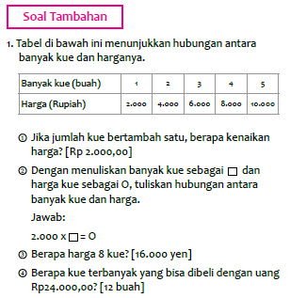
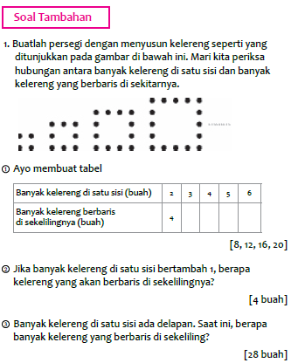

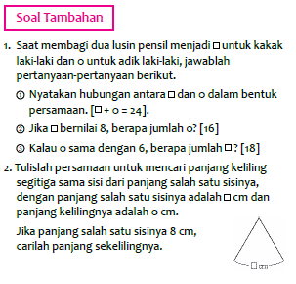
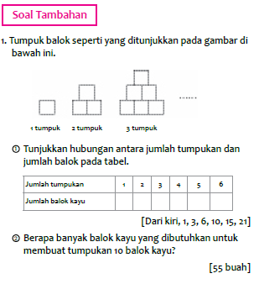
G. KEGIATAN PENGAYAAN DAN REMEDIAL
Pengayaan
- Peserta didik dengan nilai rata-rata dan nilai diatas rata-rata mengikuti pembelajaran dengan pengayaan.
Remedial
- Diberikan kepada peserta didik yang membutuhkan bimbingan untuk memahami materi atau pembelajaran mengulang kepada siswa yang belum mecapai CP.
LAMPIRAN
A. LEMBAR KERJA PESERTA DIDIK
LEMBAR KERJA PESERTA DIDIK (LKPD) Pada Jam Ke-6

Nama : .............................................................................
Kelas : .............................................................................
Petunjuk!
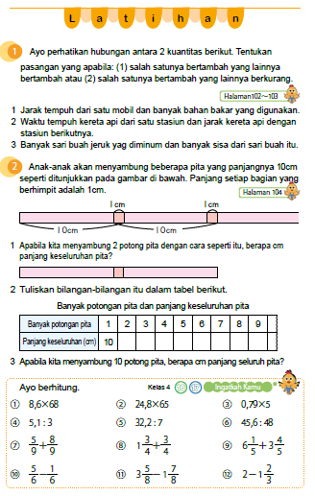

LEMBAR KERJA PESERTA DIDIK (LKPD) Pada Jam Ke-7

Nama : .............................................................................
Kelas : .............................................................................
Petunjuk!
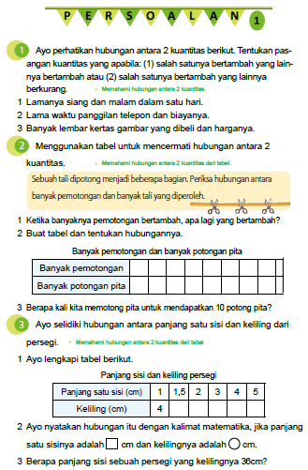
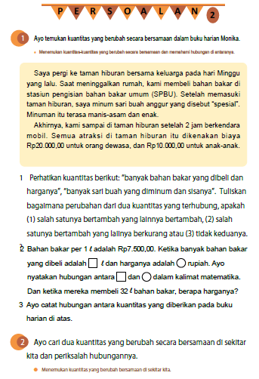

Nilai |  | Paraf Orang Tua

B. BAHAN BACAAN GURU & PESERTA DIDIK
- Kementerian Pendidikan, Kebudayaan, Riset, Dan Teknologi Republik Indonesia, 2021, Buku Panduan Guru Matematika untuk Sekolah Dasar Kelas IV – Vol 1, Penulis : Tim Gakko Tosho, Penyadur : Zetra Hainul Putra, ISBN : 978-602-244-540-1
- Kementerian Pendidikan, Kebudayaan, Riset, Dan Teknologi Republik Indonesia, 2021, Belajar Bersama Temanmu Matematika untuk Sekolah Dasar Kelas IV - Volume 2, Penulis : Tim Gakko Tosho, Penyadur : Zetra Hainul Putra, ISBN : 978-602-244-542-5
C. GLOSARIUM
Kalimat Matematika Menggunakan □ dan ○
- Hubungan antara dua kuantitas yang berubah seiring waktu diwakili oleh persamaan menggunakan □ dan ○, dan dapat diketahui dengan menggunakan bilangan pada dan ○.
D. DAFTAR PUSTAKA
Tim Gakko Tosho, Penyadur : Zetra Hainul Putra, ISBN : 978-602-244-540-1, Kementerian Pendidikan, Kebudayaan, Riset, Dan Teknologi Republik Indonesia, 2021, Buku Panduan Guru Matematika untuk Sekolah Dasar Kelas IV – Vol 2
Tim Gakko Tosho, Penyadur : Zetra Hainul Putra, ISBN : 978-602-244-542-5, Kementerian Pendidikan, Kebudayaan, Riset, Dan Teknologi Republik Indonesia, 2021, Belajar Bersama Temanmu Matematika untuk Sekolah Dasar Kelas IV - Volume 2

